1. 通过onCreateViewHolder它可以根据item的位置来创建不同位置不同的item。
2. RecyclerView的有点就是,他可以通过设置LayoutManager来快速实现listview、gridview、瀑布流的效果，而且还可以设置横向和纵向显示，添加动画效果也非常简单(自带了ItemAnimation，可以设置加载和移除时的动画，方便做出各种动态浏览的效果)
3. 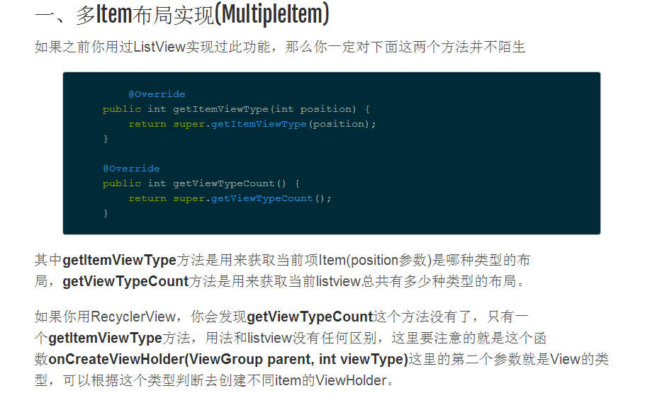

onCreateViewHolder这个方法很总要了。